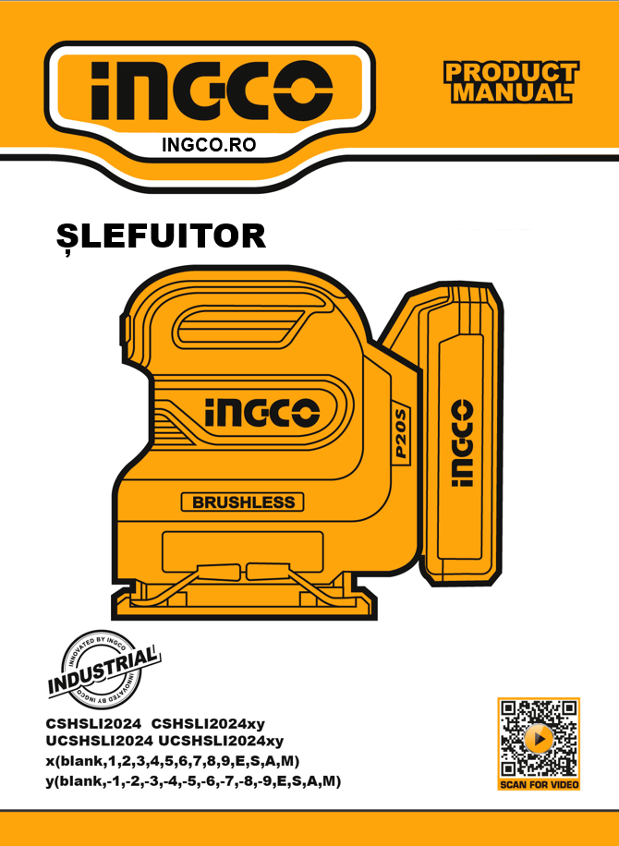
Instrucțiuni originale
AVERTISMENTE GENERALE DE SIGURANȚĂ ALE SCULELOR ELECTRICE
⚠ AVERTISMENT!
Citiți toate avertismentele de siguranță, instrucțiunile, ilustrațiile și specificațiile furnizate împreună cu această unealtă electrică. Nerespectarea tuturor instrucțiunilor de mai jos poate duce la electrocutare, incendiu și/sau vătămări corporale grave. Păstrați toate avertismentele și instrucțiunile pentru consultări ulterioare. Termenul „unealtă electrică” din aceste avertismente se referă atât la uneltele alimentate de la rețea (cu cablu), cât și la uneltele electrice cu acumulator (fără fir).
------------------------------------------------------------
1) SIGURANȚA ZONEI DE LUCRU
a) Păstrați zona de lucru curată și bine iluminată. Zonele aglomerate sau slab luminate favorizează accidentele.
b) Nu utilizați scule electrice în atmosfere explozive, cum ar fi în prezența lichidelor, gazelor sau prafului inflamabil. Sculele electrice pot produce scântei care pot aprinde vaporii sau praful.
c) Nu permiteți accesul copiilor și trecătorilor în timpul utilizării sculei. Distragerile pot determina pierderea controlului asupra uneltei.
------------------------------------------------------------
2) SIGURANȚA ELECTRICĂ
a) Ștecherele sculelor electrice trebuie să fie compatibile cu priza. Nu modificați niciodată ștecherul în niciun fel și nu folosiți adaptoare pentru scule electrice cu împământare. Ștecherele nemodificate și prizele potrivite reduc riscul de electrocutare.
b) Evitați contactul corpului cu suprafețe împământate, cum ar fi țevi, calorifere, aragazuri sau frigidere. Există un risc crescut de electrocutare dacă sunteți împământat.
c) Nu expuneți sculele electrice la ploaie sau la umiditate. Pătrunderea apei în interiorul uneltei crește riscul de electrocutare.
d) Nu utilizați cablul în mod abuziv. Nu transportați, nu trageți și nu deconectați unealta ținând de cablu. Țineți cablul departe de surse de căldură, ulei, muchii ascuțite sau piese în mișcare. Cablurile deteriorate sau încâlcite cresc riscul de electrocutare.
e) Când utilizați o unealtă electrică în aer liber, folosiți un prelungitor potrivit pentru utilizare în exterior. Acesta reduce riscul de electrocutare.
f) Dacă utilizarea uneltei într-un loc umed este inevitabilă, conectați-o la o sursă de alimentare protejată de un dispozitiv de curent rezidual (RCD). Utilizarea unui RCD reduce riscul de electrocutare.
------------------------------------------------------------
3) SIGURANȚA PERSONALĂ
a) Fiți atenți, concentrați-vă asupra activității și folosiți bunul simț atunci când utilizați o unealtă electrică. Nu utilizați unealta dacă sunteți obosit sau sub influența drogurilor, alcoolului sau medicamentelor. O clipă de neatenție poate provoca vătămări grave.
b) Purtați întotdeauna echipament individual de protecție. Folosiți mască de praf, încălțăminte de siguranță antiderapantă, cască de protecție și protecție auditivă, după caz. Aceste echipamente reduc riscul de vătămări.
c) Preveniți pornirea accidentală. Asigurați-vă că întrerupătorul este în poziția „Oprit” înainte de a conecta unealta la sursa de alimentare și/sau la acumulator, de a o ridica sau transporta. Transportul uneltei cu degetul pe trăgaci poate provoca accidente.
d) Scoateți orice cheie de reglaj sau cheie fixă înainte de a porni unealta. O cheie uitată pe o piesă rotativă poate provoca vătămări corporale.
e) Nu vă întindeți excesiv. Mențineți o poziție stabilă și echilibrată în orice moment. Acest lucru asigură un control mai bun asupra uneltei.
f) Îmbrăcați-vă corespunzător. Nu purtați haine largi sau bijuterii. Țineți părul, hainele și mănușile departe de piesele în mișcare. Hainele largi, bijuteriile și părul lung pot fi prinse în mecanismele uneltei.
g) Dacă unealta este prevăzută cu sisteme de extracție a prafului, asigurați-vă că acestea sunt conectate și utilizate corect. Colectarea prafului reduce pericolele respiratorii și de mediu.
h) Nu lăsați familiaritatea dobândită prin utilizarea frecventă a uneltelor să vă facă neglijenți. O acțiune neglijentă poate duce la vătămări grave într-o fracțiune de secundă.
------------------------------------------------------------
4) UTILIZAREA ȘI ÎNGRIJIREA SCULELOR ELECTRICE
a) Nu forțați unealta electrică. Utilizați unealta potrivită pentru aplicația dorită. O unealtă corect aleasă va funcționa mai eficient și mai sigur.
b) Nu utilizați o unealtă electrică dacă întrerupătorul nu o pornește și nu o oprește. Orice unealtă care nu poate fi controlată prin comutator este periculoasă și trebuie reparată.
c) Deconectați unealta de la sursa de alimentare și/sau scoateți acumulatorul înainte de a efectua reglaje, schimbări de accesorii sau operațiuni de întreținere. Astfel de măsuri preventive reduc riscul de pornire accidentală.
d) Depozitați uneltele neutilizate într-un loc sigur, inaccesibil copiilor, și nu permiteți persoanelor neinstrui­te să le folosească. Uneltele sunt periculoase în mâinile celor fără experiență.
e) Întrețineți uneltele și accesoriile conform instrucțiunilor. Verificați dacă există piese nealiniate, blocate, rupte sau defecte care pot afecta funcționarea. Reparați uneltele înainte de utilizare. Accidentele sunt deseori cauzate de scule prost întreținute.
f) Mențineți uneltele tăietoare ascuțite și curate. O unealtă ascuțită și întreținută corespunzător se controlează mai ușor și este mai sigură.
g) Utilizați uneltele și accesoriile conform instrucțiunilor producătorului, ținând cont de condițiile de lucru și de tipul lucrării. Utilizarea incorectă poate duce la accidente.
h) Păstrați mânerele și suprafețele de prindere uscate, curate și fără urme de ulei sau grăsime. Suprafețele alunecoase reduc controlul asupra uneltei și cresc riscul de accidente.
------------------------------------------------------------
5) SERVICE
a) Apelați la service-ul autorizat pentru reparația uneltei electrice, folosind doar piese de schimb originale. Acest lucru asigură menținerea siguranței și fiabilității produsului.
b) Nu reparați niciodată bateriile deteriorate. Reparațiile acumulatorilor trebuie efectuate exclusiv de către producător sau de un service autorizat.

AVERTISMENTE DE SIGURANȚĂ ALE SCULEI CU BATERIE
Păstrați aceste instrucțiuni.

⚠ ATENȚIE!
Folosiți doar baterii originale. Utilizarea bateriilor neoriginale sau a bateriilor modificate poate duce la explozia bateriei, provocând incendii, vătămări corporale și daune. De asemenea, acest lucru va anula garanția uneltei, iar utilizarea în zone slab iluminate poate favoriza producerea accidentelor.

⚠ AVERTIZARE!
a) Nu demontați, nu deschideți și nu zdrobiți celulele secundare sau bateriile.
b) Nu lăsați la îndemâna copiilor. Utilizarea bateriilor de către copii trebuie supravegheată. În special, nu lăsați la îndemâna copiilor mici bateriile de dimensiuni reduse.
c) Solicitați imediat sfatul medicului dacă ați înghițit o celulă sau o baterie.
d) Nu expuneți celulele sau bateriile la căldură sau foc. Evitați depozitarea în lumina directă a soarelui.
e) Nu scurtcircuitați o celulă sau o baterie. Nu depozitați celule sau baterii la întâmplare într-o cutie sau sertar unde se pot scurtcircuita reciproc sau pot fi scurtcircuitate de alte obiecte metalice.
f) Nu scoateți o celulă sau o baterie din ambalajul original până când nu este necesară pentru utilizare.
g) Nu supuneți celulele sau bateriile la șocuri mecanice.
h) În cazul unei scurgeri de lichid, evitați contactul cu pielea sau ochii. În caz de contact, spălați zona afectată cu multă apă și solicitați sfatul medicului.
i) Nu utilizați niciun alt încărcător decât cel furnizat special pentru utilizarea cu echipamentul.
j) Respectați marcajele plus (+) și minus (-) de pe celulă, baterie și echipament și asigurați utilizarea corectă.
k) Nu utilizați nicio celulă sau baterie care nu este concepută pentru a fi utilizată cu echipamentul.
l) Nu amestecați, în cadrul unui dispozitiv, celule de fabricație, capacitate, dimensiune sau tip diferit.
m) Achiziționați întotdeauna bateria recomandată de producătorul dispozitivului.
n) Păstrați celulele și bateriile curate și uscate.
o) Ștergeți bornele celulei sau bateriei cu o cârpă curată și uscată dacă se murdăresc.
p) Celulele secundare și bateriile trebuie încărcate înainte de utilizare. Folosiți întotdeauna încărcătorul corect și consultați instrucțiunile producătorului sau manualul echipamentului pentru instrucțiuni corecte de încărcare.
q) Nu lăsați o baterie la încărcare prelungită atunci când nu este utilizată.
r) După perioade lungi de depozitare, poate fi necesară încărcarea și descărcarea celulelor sau bateriilor de câteva ori pentru a obține performanțe maxime.
s) Păstrați documentația originală a produsului pentru referințe ulterioare.
t) Folosiți celula sau bateria numai în aplicația pentru care a fost destinată.
u) Pe cât posibil, scoateți bateria din echipament atunci când nu îl utilizați.
v) Aruncați bateriile în mod corespunzător.

Sfaturi pentru menținerea duratei de viață maxime a bateriei
a) Încărcați cartușul bateriei înainte de descărcarea completă. Opriți întotdeauna funcționarea uneltei și încărcați cartușul bateriei atunci când observați o scădere a puterii.
b) Nu reîncărcați niciodată o baterie complet încărcată. Supraîncărcarea scurtează durata de viață a bateriei.
c) Încărcați cartușul bateriei la temperatura camerei, între 10°C și 40°C (50°F – 104°F). Lăsați un cartuș de baterie fierbinte să se răcească înainte de a-l încărca.
d) Încărcați cartușul bateriei dacă nu îl utilizați pentru o perioadă lungă de timp (mai mult de șase luni).

Instrucțiuni importante de siguranță pentru cartușul bateriei
a) Înainte de a utiliza cartușul bateriei, citiți toate instrucțiunile și marcajele de precauție de pe încărcător, baterie și produsul care utilizează bateria.
b) Nu dezasamblați cartușul bateriei.
c) Dacă timpul de funcționare s-a scurtat excesiv, opriți imediat utilizarea. Acest lucru poate duce la supraîncălzire, posibile arsuri sau chiar explozie.
d) Dacă electrolitul intră în contact cu ochii, clătiți cu apă curată și solicitați imediat asistență medicală. Poate duce la pierderea vederii.
e) Nu scurtcircuitați cartușul bateriei:
• Nu atingeți bornele cu niciun material conductiv.
• Evitați depozitarea cartușului bateriei într-un recipient împreună cu alte obiecte metalice, cum ar fi cuie sau monede.
• Nu expuneți cartușul bateriei la apă sau ploaie.
• Un scurtcircuit al bateriei poate provoca un flux mare de curent, supraîncălzire, posibile arsuri și chiar o defecțiune.
f) Nu depozitați unealta și cartușul bateriei în locuri unde temperatura poate atinge sau depăși 50°C (122°F).
g) Nu incinerați cartușul bateriei, chiar dacă este grav deteriorat sau complet uzat. Cartușul bateriei poate exploda în caz de incendiu.
h) Aveți grijă să nu scăpați sau să loviți bateria.
i) Nu utilizați o baterie deteriorată.
j) Respectați reglementările locale privind eliminarea bateriilor.

Sistem de protecție a sculei/acumulatorului
Unealta este echipată cu un sistem de protecție a sculei/acumulatorului. Acest sistem întrerupe automat alimentarea motorului pentru a prelungi durata de viață a uneltei și a bateriei. Unealta se va opri automat în timpul funcționării dacă unealta sau bateria se află în una dintre următoarele condiții:

Protecție la supraîncărcare
Când bateria este utilizată într-un mod care determină un consum anormal de curent, unealta se oprește automat fără nicio indicație. În această situație, opriți unealta și aplicația care a cauzat supraîncărcarea. Apoi porniți din nou unealta.

Protecție la supraîncălzire
Când unealta sau bateria se supraîncălzește, unealta se oprește automat. În această situație, lăsați unealta și bateria să se răcească înainte de a le porni din nou.

Transport
Bateriile respectă toate reglementările de transport aplicabile, conform standardelor industriale și legale. Transportul bateriilor poate provoca incendii dacă bornele acestora intră accidental în contact cu materiale conductoare. La transport, asigurați-vă că bornele sunt protejate și izolate corespunzător.

Protejarea mediului
Colectare separată. Acest produs nu trebuie aruncat la gunoiul menajer. Colectarea separată a produselor și ambalajelor uzate permite reciclarea și reutilizarea materialelor, contribuind la reducerea poluării mediului și a consumului de materii prime.

Pachet de baterii reîncărcabile
Acest pachet de baterii cu durată lungă de viață trebuie reîncărcat atunci când nu mai furnizează suficientă putere. La sfârșitul duratei sale de viață:
• Descărcați complet acumulatorul și scoateți-l din unealtă.
• Celulele litiu-ion sunt reciclabile. Predați-le la distribuitor sau la un centru local de reciclare. Pachetele de baterii colectate vor fi reciclate sau eliminate corespunzător.

SIMBOLURILE DIN MANUALUL DE INSTRUCȚIUNI

 | Izolație dublă pentru protecție suplimentară
 | Citiți manualul de instrucțiuni înainte de utilizare.
 | Conformitate CE.
 | Alertă de siguranță.  Vă rugăm să utilizați doar accesoriile acceptate de producător.
 | Purtați ochelari de protecție, protecție auditivă și mască de praf.
 | Produsele electrice uzate nu trebuie eliminate împreună cu gunoiul menajer . Vă rugăm să reciclați acolo unde există facilități. Consultați autoritățile locale sau distribuitorul pentru sfaturi privind reciclarea.
 | Încărcarea bateriei numai sub 40 ℃
 | Reciclați întotdeauna bateriile.
 | Nu distrugeți bateria prin foc.
 | Nu expuneți bateria la apă

Avertismente suplimentare de siguranță
Avertismente de siguranță pentru șlefuitor
a) Purtați întotdeauna ochelari de protecție. Ochelarii obișnuiți sau ochelarii de soare NU sunt ochelari de protecție.
b) Țineți ferm unealta.
c) Nu lăsați unealta în funcțiune nesupravegheată. Folosiți unealta doar ținută în mână.
d) Această unealtă nu este impermeabilizată, așadar nu folosiți apă pe suprafața piesei de lucru.
e) Ventilați corespunzător zona de lucru atunci când efectuați operațiuni de șlefuire.
f) Unele materiale conțin substanțe chimice care pot fi toxice. Aveți grijă să preveniți inhalarea prafului și contactul cu pielea. Respectați informațiile de siguranță ale furnizorului materialului.
g) Utilizarea acestei unelte pentru șlefuirea anumitor produse, vopsele și lemn poate expune utilizatorul la praf care conține substanțe periculoase. Folosiți echipament de protecție respiratorie adecvat.
h) Asigurați-vă că nu există crăpături sau rupturi pe pernă înainte de utilizare. Crăpăturile sau rupturile pot provoca vătămări corporale.
i) Aveți grijă la poziționarea picioarelor și mențineți-vă echilibrul în timpul utilizării uneltei. Asigurați-vă că nu se află persoane dedesubt atunci când lucrați la înălțime.
UTILIZARE
Scula electrică este destinată șlefuirii uscate a lemnului, plasticului, metalului, chitului și suprafețelor lăcuite.

Specificații
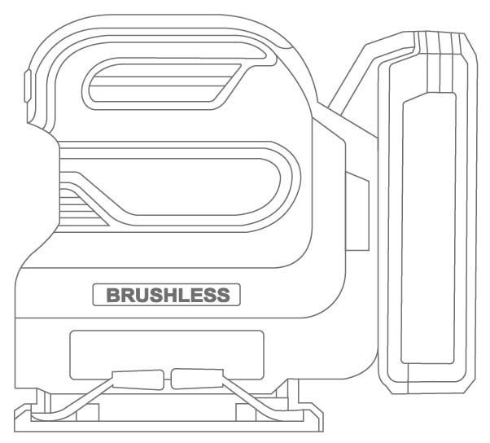

Accesorii
Hârtie abrazivă 5 buc (granulație: P120x2 buc, P80x3 buc)

Specificații tehnice

Nr. model | CSHSLI2024 CSHSLI2024xy  UCSHSLI2014 UCSHSLI2014xy
Voltaj | 20V
Viteză fără sarcină | 12000/min
Baza inferioară | 110x100mm (4-3/8˝x4˝)
Nr. model Notă: x (gol, 1, 2, 3, 4, 5, 6, 7, 8, 9, E, S, A, M); y (gol, -1, -2, -3, -4, -5, -6, -7, -8, -9, E, S, A, M)
- Datorită programului nostru continuu de cercetare și dezvoltare, specificațiile de aici pot fi modificate fără notificare prealabilă.
- Specificațiile și cartușul bateriei pot diferi de la o țară la alta.

⚠ AVERTIZARE!
Folosiți doar acumulatorul și încărcătorul original, așa cum se arată mai jos, pentru această unealtă electrică:
Produs | Pachet de baterii
Nr. model | Tip | Tensiune nominală | Capacitate nominală
FBLI2001  FBLI2001xy | Litiu-ion | 18,5 V CC, 20 V Max | 2,0 Ah
FBLI2002  FBLI2002xy | Litiu-ion | 18,5 V CC, 20 V Max | 4.0Ah
FBLI2003  FBLI2003 xy | Litiu-ion | 18,5 V CC, 20 V Max | 5.0Ah
Nr. model NOTĂ : x (spațiu gol, 1, 2, 3, 4, 5, 6, 7, 8, 9, E, S, A, M); y (spațiu gol, -1, -2, -3, -4, -5, -6, -7, -8, -9, E, S, A, M)

Produs | Încărcător de baterie
Nr. model | Putere de intrare | Tensiune de intrare | Tensiune nominală de ieșire | Curent nominal de ieșire
FCLI2001  FCLI2001xy | 50W | 220-240V  ~50/60Hz | 20V curent continuu | 2A
UFCLI2001  UFCLI2001xy | 50W | 110-120V  ~50/60Hz | 20V curent continuu | 2A
FCLI20411  FCLI20411xy  FCLI2034  FCLI2034xy | 105W | 220-240V  ~50/60Hz | 21V curent continuu | 4A
UFCLI20411  U FCLI20411xy  UFCLI2034  U FCLI2034xy | 105W | 110-120V  ~50/60Hz | 21V curent continuu | 4A
Nr. model NOTĂ: x (gol, 1, 2, 3, 4, 5, 6, 7, 8, 9, E, S, A, M); y (gol, -1, -2, -3, -4, -5, -6, -7, -8, -9, E, S, A, M)

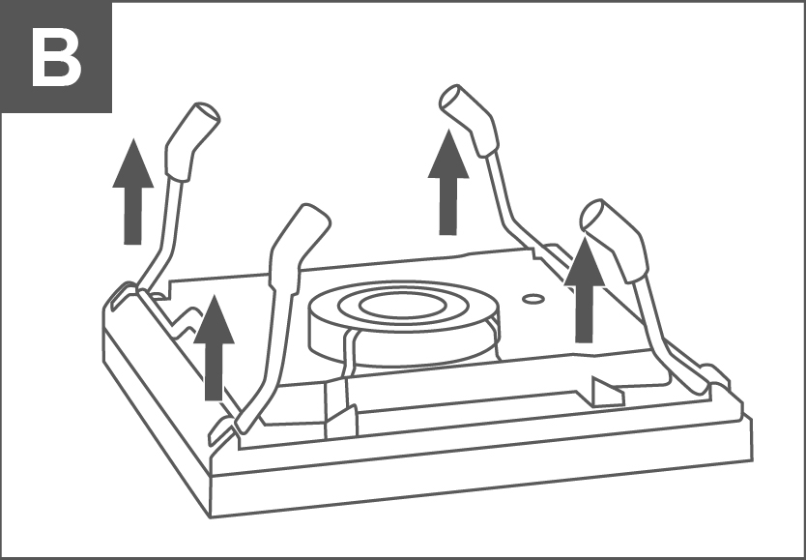
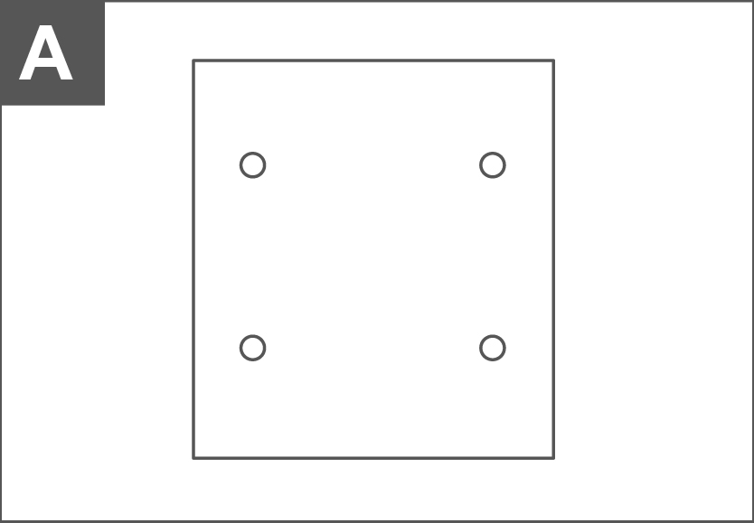
Imaginea operațiunii
A

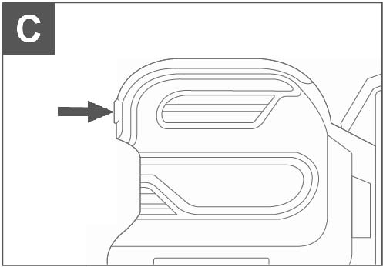

OPERAȚIUNE
⚠ ATENȚIE!
Înainte de a utiliza unealta, citiți cu atenție manualul de instrucțiuni.

Asamblare
⚠ ATENȚIE!
Asigurați-vă întotdeauna că unealta este oprită și că ați scos cartușul bateriei înainte de a efectua orice lucrare asupra uneltei.

Instalarea și îndepărtarea hârtiei abrazive (vezi Figura A, B)
⚠ ATENȚIE!
Asigurați-vă întotdeauna că o foaie de hârtie abrazivă este instalată în siguranță înainte de utilizare. În caz contrar, hârtia se poate desprinde sau poate aluneca, rezultând o șlefuire neuniformă.

Așezați hârtia abrazivă peste bază. Asigurați-vă că hârtia abrazivă este la același nivel cu marginile, că orificiile de colectare a prafului din bază și din hârtia abrazivă sunt aliniate și că hârtia abrazivă este întinsă pe bază. (vezi Figura A)

Ridicați clemele de fixare a hârtiei abrazive în poziția deschisă și introduceți un capăt al hârtiei abrazive sub clema de fixare. (vezi Figura B)

Acționarea comutatorului Pornit/Oprit (vezi Figura C)
⚠ ATENȚIE!
• Nu folosiți niciodată unealta fără hârtie abrazivă. Puteți deteriora grav discul abraziv.
• Nu forțați niciodată unealta. Presiunea excesivă poate reduce eficiența șlefuirii, poate deteriora hârtia abrazivă și/sau poate scurta durata de viață a uneltei.

Comutator Pornit/Oprit
Apăsați pentru pornire și eliberați pentru oprirea uneltei.

Șlefuirea zonelor deschise
a) Țineți unealta ferm cu ambele mâini, o mână pe mânerul principal și cealaltă pe mânerul frontal.
b) Porniți unealta și așteptați până când atinge viteza maximă.
c) Așezați ușor unealta pe suprafața piesei de lucru.
d) Mențineți întregul disc la nivel și uniform cu suprafața și aplicați o presiune ușoară asupra uneltei.

Întreținere
⚠ ATENȚIE!
Asigurați-vă întotdeauna că unealta este oprită și că bateria este scoasă înainte de a efectua orice inspecție sau operațiune de întreținere.
NOTĂ: Nu folosiți niciodată benzină, diluant, alcool sau alte substanțe similare. Pot apărea decolorări, deformări sau crăpături.

Pentru a menține siguranța și fiabilitatea produsului, reparațiile, orice altă întreținere sau reglaj trebuie efectuate de către centre de service autorizate, utilizând întotdeauna piese de schimb originale.

După utilizare
Ștergeți unealta la intervale regulate cu o lavetă uscată sau cu o lavetă ușor umezită cu apă și săpun.

ÎNTREȚINERE ȘI DEFECTE
Posibile defecțiuni și metode de eliminare a acestora
Defecțiune | Cauze probabile | Acțiuni
Când mașina este pornită, motorul electric nu funcționează. | ● Defecțiune a comutatorului  ●Cablul sau firele de alimentare sunt rupte, ștecherul cablului de alimentare funcționează defectuos;  ● Fără contact al periei cu colectorul;  ● Uzura/deteriorarea periilor | Deconectați mașina de la rețeaua electrică și contactați un specialist calificat.
Formarea unui foc circular pe colector | ● Uzura periei/deteriorarea suportului periei;  ● Defecțiune la bobina armăturii | Deconectați aparatul de la rețeaua electrică și contactați un specialist calificat. Vă rugăm să nu reparați aparatul singur.
În timpul lucrului, din orificiile de ventilație apare fum sau miros de izolație arsă. | ● Defecțiune la bobina motorului electric;  ● Defecțiune a părții electrice a uneltei.
Zgomot crescut în cutia de viteze | ● Uzura/ruperea angrenajelor sau a rulmenților
Când mașina este pornită, axul nu se rotește | ● Defecțiune a cutiei de viteze.
Criterii de stare critică
Criterii de stare critică | Cauze probabile | Acțiuni
Fisuri pe suprafețele pieselor rulmentului și carcasei | Deformarea prin uzura metalului | Deconectați aparatul de la rețeaua electrică și contactați un specialist calificat. Vă rugăm să nu reparați aparatul singur.
Cablul de alimentare sau ștecherul este deteriorat | Suprasarcină sau rupere
Uzură excesivă sau deteriorare a mecanismului motorului sau reductorului sau o combinație de semne | Deformarea prin uzura metalului
Criterii de stare critică
Lista defecțiunilor critice | Acțiuni
Scântei la motorul electric | Este necesar să contactați un specialist calificat
Apariția zgomotului străin | Este necesar să contactați un specialist calificat
Dacă se detectează defecțiunile menționate mai sus, este necesar să deconectați mașina de la rețeaua electrică și să contactați un specialist calificat.

